25.09.2014
Zwycięskie projekty Filmteractive Market 2014
Filmteractive Market to wyjątkowe wydarzenie, które w tym roku odbyło się już po raz drugi. Na targi treści interaktywnych i crossmedialnych zgłaszane są innowacyjne projekty filmowe, transmedialne lub z obszaru digital content. Spotykają się na nich nie tylko twórcy, ale i firmy, media, marketerzy zainteresowani kupnem ciekawych rozwiązań technologicznych. Najważniejszym celem Filmteractive Market jest wyłonienie i wsparcie młodych twórców, jak i ułatwienie ich pomysłom nie tylko dotarcia do rzeszy odbiorców, ale przede wszystkim finansowego sukcesu na branżowym rynku.
W tym roku nagrodę główną Filmteractive Market 2014, ufundowaną przez firmę EVIO Polska, zdobył duński projekt The Reward. Jurorzy przyznali również nagrodę specjalną, skierowaną do twórców z krajów basenu Morza Bałtyckiego, ufundowaną przez organizację The Northern Dimension Partnership on Culture (NDPC) – zdobył je międzynarodowy projekt Axion, prezentowany przez polsko-szwedzki zespół.
Prace oceniane są dwuetapowo przez międzynarodowy panel ekspercki, do którego w tym roku zostali zaproszeni: Pietro Pierangeli (Subvertising, Włochy), Charlotte Appelgren (Cine-Regio, Dania), Maciej Hazubski (IQ Partners S.A., Polska), Aurelie Taguet (France Télévision, Francja), Lucia Haslauer (ZDF, Niemcy), Sebastian Grabowski (Orange Labs, Polska), Andres Jõesaar (The Group of European Audience Researchers, Estonia), Martin Šimka (Evio Polska Sp. z o.o., Polska). W tegorocznej edycji panelowi przewodniczył Adipat Virdi, brytyjski producent transmedialny.
W pierwszej kolejności, na podstawie przesłanych formularzy wybranych zostało 8 najlepszych projektów, które później prezentowano podczas Filmteractive Market. Na drugim etapie, eksperci mogli zadawać dodatkowe pytania, które pozwoliły im finalnie wybrać zwycięzców.
W tegorocznej edycji zgłoszono 70 projektów z obszaru interaktywnych treści, pochodzących z całego świata: od Indii, przez Europę, po Stany Zjednoczone – mówi Agata Lepianka, Project manager Filmteractive - To pokazuje, że Filmteractive Market niesie w sobie potencjał, podobnie, jak prezentowane na nim prace, za których powodzenie trzymamy kciuki. To również wyjątkowa okazja, by poznać opinie na temat swoich projektów od najlepszych specjalistów w branży. Tegoroczny poziom zgłoszonych prac był bardzo wysoki, dlatego tym bardziej gratulujemy zwycięzcom Filmteractive Market 2014.

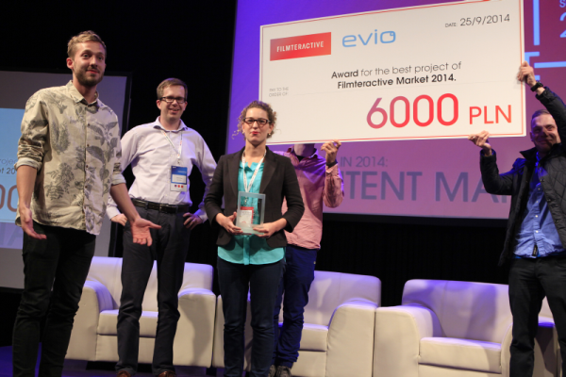
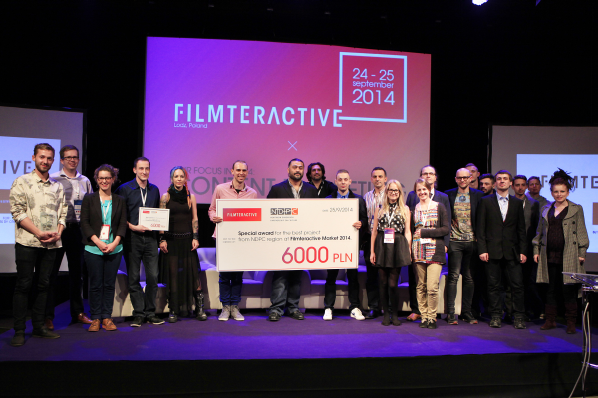
Więcej na: http://filmteractive.eu
https://www.youtube.com/user/Filmteractive
https://www.facebook.com/FilmteractiveFestival
https://twitter.com/Filmteractive
https://www.linkedin.com/company/filmteractive

